**PATROCINIO DI**

**SAN GIUSEPPE**

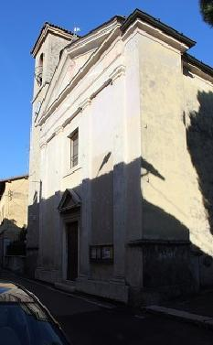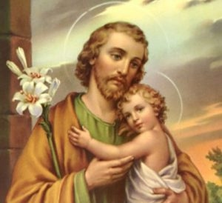

**Mercoledì 7 maggio**

**nella chiesa di Casaglio**

si celebra la **S. Messa**

alle **ore 20.30**

Segue breve processione con la statua del Santo